МИНОБРНАУКИ РОССИИ
Федеральное государственное автономное
образовательное учреждение высшего образования
«ЮЖНЫЙ ФЕДЕРАЛЬНЫЙ УНИВЕРСИТЕТ»
Институт компьютерных технологий и информационной безопасности

ИНДИВИДУАЛЬНОЕ ЗАДАНИЕ
ПО ДИСЦИПЛИНЕ
«ВПК-8. Введение в разработку на платформе 1С: Предприятие»

на тему:

«Учет оказанных услуг и материалов в автосервисе»

Выполнил:
ст.гр. КТбо3-2
Дубовский Э.В.

Принял:
Ассистент каф. САиТ
Борисов А.Ю.

Таганрог 2026 г.
Оглавление
Введение 4
1. Описание бизнес-сценария 5
2. Перечень объектов конфигурации 9
3. Пояснительная записка 14
3.1 Заполнение справочников и документов 14
3.2 Проверка при вводе данных 15
3.3 Связь документов со справочниками 16
3.4 Движение документов и записи данных в регистры 16
3.5 Использование запросов для получения информации 17
3.6 Формирование отчетов 17
3.7 Работа печатных форм 18
3.8 Роли и права доступа 19
3.9 Общая логика работы конфигурации 19
4. Инструкция пользователя 20
4.1 Вход в 1С: Предприятие 20
4.2 Главный раздел 20
4.2.1 Приходная накладная 21
4.2.2 Оказание услуг 22
4.2.3 Номенклатура 23
4.2.4 Клиенты 23
4.2.5 Договоры 24
4.2.6 Сотрудники 24
4.2.7 Склады 25
4.3 Раздел Учет материалов 26
4.3.1 Материалы на складах 27
4.3.2 Цены закупки 27
4.4 Раздел Оказание услуг 28
4.4.1 Цены номенклатуры 29
4.4.2 Журнал проверки запасов 30
4.4.3 Нормы запаса товаров 30
4.4.4 Материалы на складах 31
4.4.5 Прайс-лист 32
4.4.6 Продажи по клиентам 32
4.4.7 Продажи по мастерам 33
4.4.8 Рейтинг услуг 34
4.4.9 Проверка запасов 34
4.5 Раздел Администрирование 35
4.5.1 Остатки материалов 36
4.5.2 Продажи материалов 36
4.5.3 Организация 37
Вывод 38

Введение
Целью работы является разработка конфигурации на платформе 1С: Предприятие 8.3 для автоматизации процессов автосервиса. Разрабатываемая конфигурация предназначена для учета клиентов, договоров, номенклатуры услуг и материалов, складских остатков, поступления материалов, оказанных услуг, продаж и аналитической отчетности.
Тема является актуальной, так как автосервис каждый день выполняет ремонтные работы используя сопутствующие запчасти и материалы, а также ведет учет мастеров и взаимодействует с клиентами. При ручном учете повышается риск ошибок: неверное списание материалов, отсутствие контроля минимальных запасов, сложность анализа выручки и эффективности сотрудников. При использовании разработанной мной конфигурации 1С все вышеперечисленные риски ошибок будут стремится к нулю.
Разработанное приложение 1С позволит объединить складской учет и учет оказанных услуг в единой информационной базе. Пользователь получит возможность быстро оформлять поступление материалов, создавать документ оказания услуг, рассчитывать итоговую сумму, распечатывать документы и формировать отчеты по складам, клиентам и мастерам.
Основными задачами отчета являются описание бизнес-сценария автосервиса, перечисление объектов конфигурации, объяснение логики работы приложения, а также подготовка инструкции для пользователя системы.

Описание бизнес-сценария
Система разработана для автосервиса, который оказывает клиентам ремонтные и сервисные услуги, а также использует материалы и запасные части автомобилей со склада. В качестве пользователей рассматриваются администратор автосервиса, мастер, сотрудник склада.
Конфигурация автоматизирует следующие процессы: ведение справочников клиентов, договоров, сотрудников, складов и номенклатуры; учет поступления материалов на склад; оформление документов оказания услуг; списание материалов при выполнении работ; хранение цен и норм запасов; контроль остатков; формирование управленческих отчетов.
Типовой сценарий работы начинается с заполнения нормативно-справочной информации. Затем сотрудник склада оформляет приходную накладную на поступившие материалы. При обращении клиента администратор выбирает клиента, договор, мастера и склад, после чего создает документ «Оказание услуг». В документ добавляются услуги и материалы, указывается количество и цена, система рассчитывает сумму и при проведении записывает движения в регистры. После проведения документов администратор может получить отчеты: остатки материалов на складах, прайс-лист, цены закупки, продажи по клиентам, продажи по мастерам и рейтинг услуг. Для контроля склада предусмотрена обработка проверки запасов и регламентное задание, которое периодически анализирует остатки относительно заданных норм.
На рисунке 1 предоставлена блок-схема бизнес-процесса оформление документов оказания услуг.

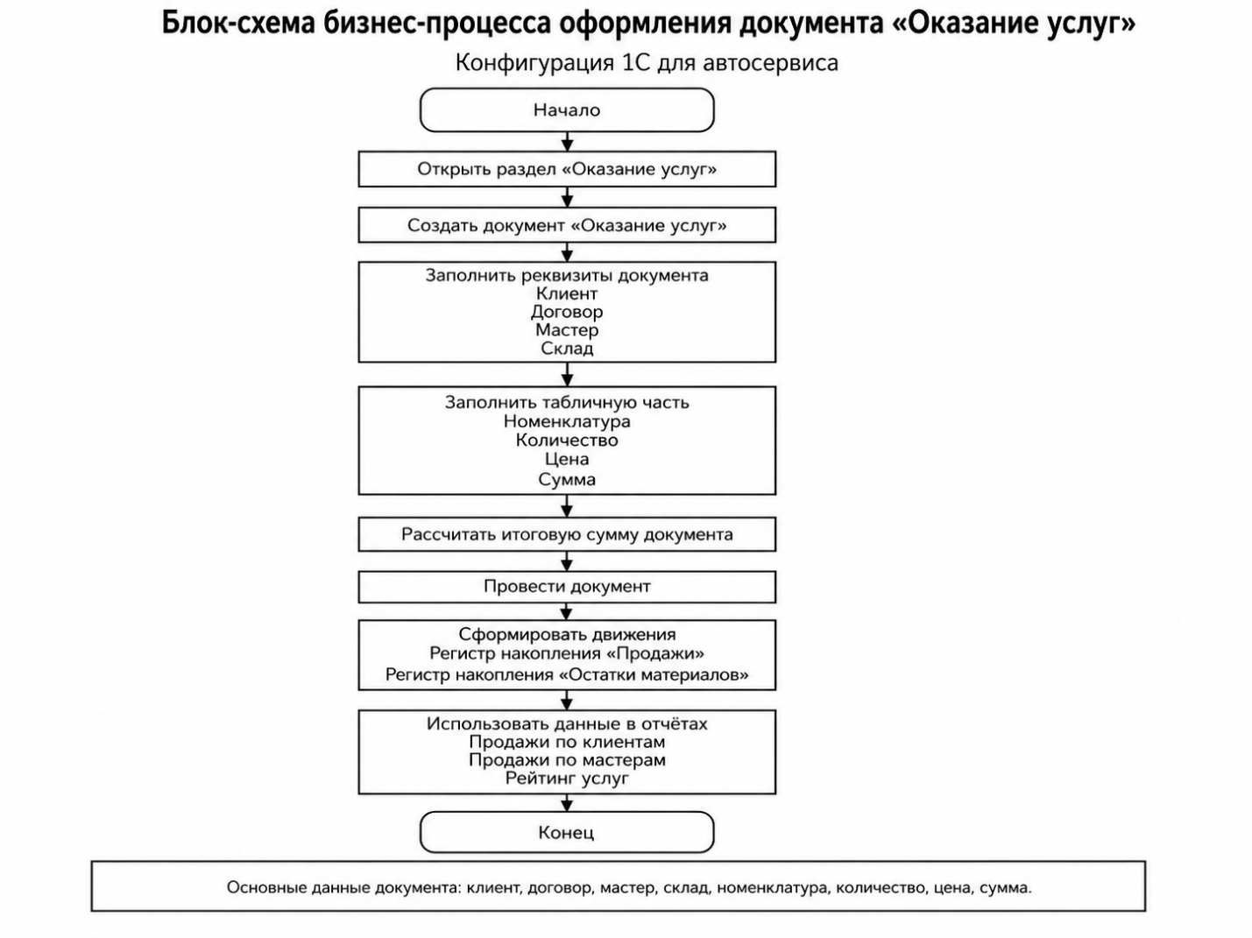
Рисунок 1 – Блок-схема бизнес-процесса оформление документов оказания услуг
Данная блок-схема отражает процесс оформления документа «Оказание услуг» в конфигурации 1С для автосервиса. Пользователь открывает раздел «Оказание услуг», создает новый документ и заполняет его основные реквизиты: клиента, договор, мастера и склад. Затем в табличную часть документа вносятся данные об оказываемых услугах и используемых материалах: номенклатура, количество, цена и сумма.
После заполнения документа система рассчитывает итоговую сумму затем пользователь проводит документ. При проведении формируются движения по регистрам накопления «Продажи» и «Остатки материалов». Данные, сформированные документом, в дальнейшем используются для построения отчетов: «Продажи по клиентам», «Продажи по мастерам» и «Рейтинг услуг». Таким образом, схема показывает полный порядок оформления оказанной услуги от создания документа до отражения данных в регистрах и отчетах.

На рисунке 2 предоставлена блок-схема бизнес-процесса контроль остатков.
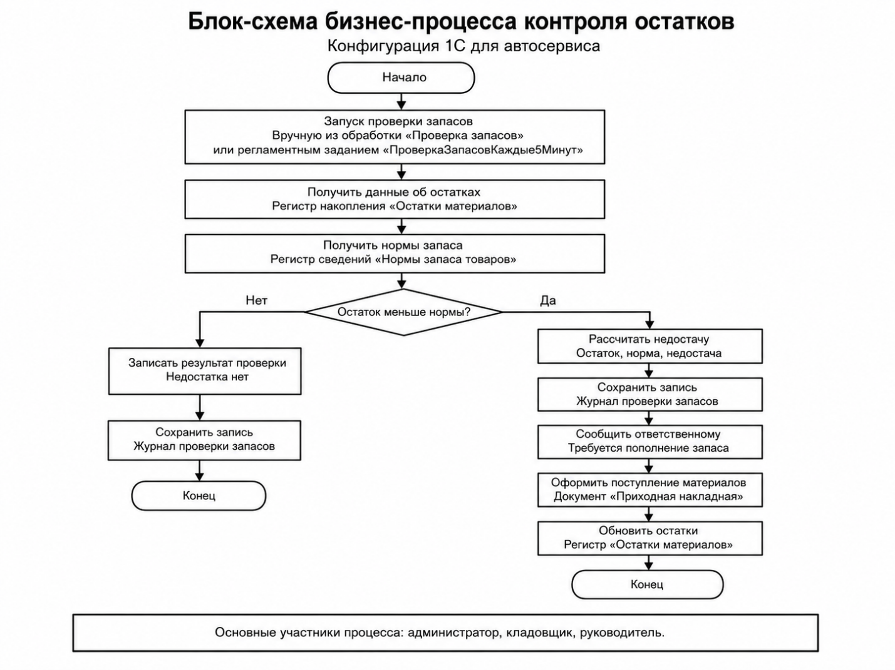
Рисунок 2 – Блок-схема бизнес-процесса контроля остатков
Данная блок-схема описывает процесс контроля остатков материалов в конфигурации 1С для автосервиса. Проверка запасов может запускаться вручную через обработку «Проверка запасов» или автоматически регламентным заданием «ПроверкаЗапасовКаждые5Минут». В ходе проверки система получает текущие остатки из регистра накопления «Остатки материалов» и сравнивает их с установленными нормами из регистра сведений «Нормы запаса товаров». Если остаток не меньше нормы, система фиксирует результат проверки в журнале проверки запасов и завершает процесс. Если остаток меньше нормы, система рассчитывает недостачу, сохраняет запись в журнале проверки запасов и сообщает ответственному о необходимости пополнения склада. После этого оформляется поступление материалов документом «Приходная накладная», а остатки обновляются в регистре «Остатки материалов».
На рисунке 3 предоставлена блок-схема формирования управленческих отчетов.
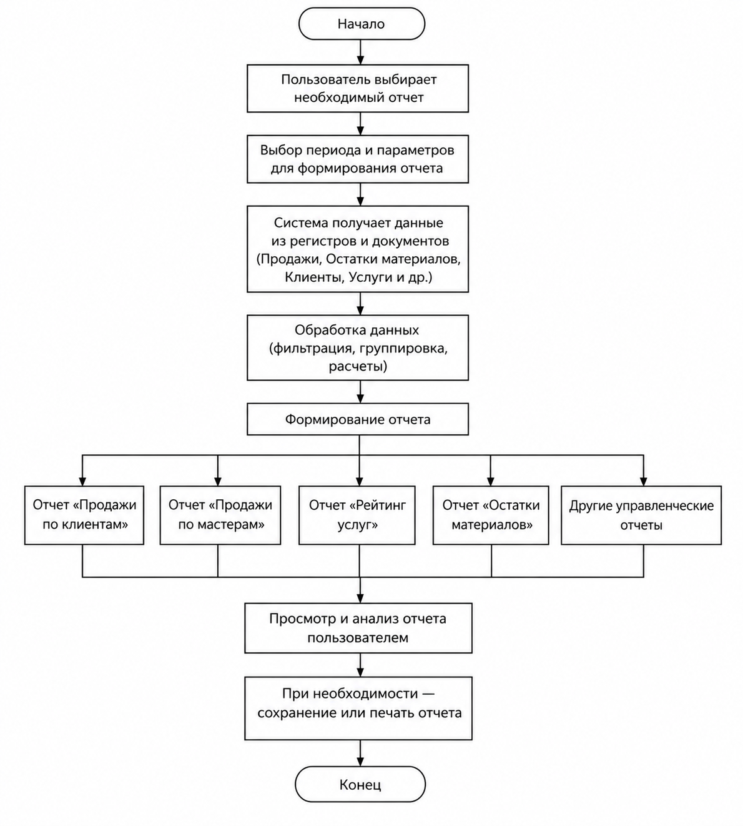
Рисунок 3 – Блок-схема формирования управленческих отчетов
Данная блок-схема описывает процесс формирования управленческих отчетов в конфигурации 1С для автосервиса. Пользователь выбирает нужный отчет и задает параметры его формирования, например период, клиента, мастера или вид услуги.

Перечень объектов конфигурации
В данном разделе приведена информационная структура конфигурации «Учёт оказанных услуг и материалов в автосервисе». Система предназначена для хранения нормативно-справочной информации, оформления поступления материалов на склад, регистрации оказанных услуг, формирования движений по регистрам и получения аналитических отчётов.
Таблица 1 – Справочники и их реквизиты
Справочник | Назначение | Реквизиты / хранимые данные
Номенклатура | Хранение перечня услуг автосервиса и материалов, используемых при выполнении работ. | Код, Наименование, ВидНоменклатуры, ЦенаЗакупки.  ВидНоменклатуры связывается с перечислением «ВидыНоменклатуры»: Материал или Услуга.
Склады | Хранение списка складов, с которых списываются материалы и на которые оформляется поступление. | Код, Наименование.
Клиенты | Хранение данных о клиентах автосервиса, которым оказываются услуги. | Код, Наименование.
Договоры | Хранение договоров, по которым выполняются работы и услуги для клиентов. | Код, Наименование, ДатаЗаключения.
Сотрудники | Хранение списка сотрудников автосервиса, в том числе мастеров, выполняющих услуги. | Код, Наименование.

Таблица 2 – Документы и их реквизиты
Документ | Назначение | Реквизиты документа
ПриходнаяНакладная | Оформление поступления материалов на склад автосервиса. При проведении увеличивает остатки материалов. | Склад.  Также документ имеет стандартные реквизиты: Номер и Дата.
ОказаниеУслуг | Оформление факта оказания услуги клиенту и списания использованных материалов со склада. | Клиент, Договор, Мастер, Склад, ИтоговаяСумма.  Также документ имеет стандартные реквизиты: Номер и Дата.

Таблица 3 – Табличные части документов
Документ | Табличная часть | Реквизиты табличной части | Назначение
ПриходнаяНакладная | СписокМатериалов | Номенклатура, Количество, Цена, Сумма. | Содержит перечень материалов, поступающих на выбранный склад. По данным табличной части формируются движения прихода по регистру остатков.
ОказаниеУслуг | СписокНоменклатуры | Номенклатура, Количество, Цена, Сумма. | Содержит услуги и материалы, включённые в заказ клиента. По данным табличной части рассчитывается итоговая сумма, формируются продажи и списание материалов.

Таблица 4 – Регистры сведений
Регистр сведений | Измерения | Ресурсы | Назначение
ЦеныНоменклатуры | Номенклатура. | Цена. | Хранение действующих цен по номенклатуре для подстановки в документы и формирования прайс-листа.
НормыЗапасаТоваров | Номенклатура. | Норма. | Хранение минимальных норм запаса материалов, необходимых для контроля складских остатков.
ЖурналПроверкиЗапасов | Проверка, Номенклатура. | Остаток, Норма, Недостача, Сообщение. | Фиксация результатов проверки запасов, выявление недостатка материалов и формирование сообщений для пользователя.

Таблица 5 – Регистры накопления
Регистр накопления | Измерения | Ресурсы | Назначение
ОстаткиМатериалов | Склад, Материал. | Количество. | Хранение количества материалов на складах. Заполняется при проведении приходной накладной и изменяется при оказании услуг.
Продажи | Номенклатура, Клиент, Договор, Мастер. | Количество, Сумма. | Накопление данных об оказанных услугах и продажах для последующего анализа по клиентам, мастерам и номенклатуре.

Таблица 6 – Перечисления
Перечисление | Значения | Назначение
ВидыНоменклатуры | Услуга; Материал. | Используется в справочнике «Номенклатура» для разделения позиций на услуги автосервиса и складские материалы.

Таблица 7 – Табличные части справочников
Справочник | Табличные части | Описание
Номенклатура | Не используются | По структуре конфигурации табличные части для справочника не заданы.
Склады | Не используются | Данные склада хранятся в реквизитах справочника и в регистрах накопления.
Клиенты | Не используются | Основные данные клиента хранятся в реквизитах справочника.
Договоры | Не используются | Информация о договоре хранится в реквизитах справочника.
Сотрудники | Не используются | Список сотрудников хранится как простой справочник без табличных частей.

Таблица 8 – Отчеты
Отчёт | Используемые данные | Назначение
МатериалыНаСкладах | Регистр накопления «ОстаткиМатериалов». | Показывает остатки материалов по складам.
ЦеныЗакупки | Справочник «Номенклатура», регистр сведений «ЦеныНоменклатуры». | Позволяет просматривать закупочные цены и анализировать стоимость материалов.
ПрайсЛист | Регистр сведений «ЦеныНоменклатуры», справочник «Номенклатура». | Формирует перечень услуг и материалов с актуальными ценами.
ПродажиПоКлиентам | Регистр накопления «Продажи». | Показывает суммы и количество продаж по клиентам.
ПродажиПоМастерам | Регистр накопления «Продажи». | Позволяет анализировать работу мастеров и объём оказанных ими услуг.
РейтингУслуг | Регистр накопления «Продажи», справочник «Номенклатура». | Формирует рейтинг наиболее востребованных услуг автосервиса.

Таблица 9 – Обработки, общие модули и регламентные задания
Объект | Тип объекта | Назначение
ПроверкаЗапасов | Обработка | Запускает контроль складских остатков и сравнивает фактическое количество материалов с установленными нормами запаса.
ПроверкаЗапасовКаждые5Минут | Регламентное задание | Периодически выполняет проверку запасов каждые 5 минут и фиксирует результаты в журнале проверки.
РасчетКлиент | Общий модуль | Содержит клиентские процедуры и функции, связанные с расчётами и работой форм.
РасчетСервер | Общий модуль | Содержит серверную логику расчётов, используемую документами и формами.
ПроверкаЗапасовСервер | Общий модуль | Содержит серверную логику проверки запасов и формирования результатов контроля.

Таблица 10 – Роли пользователей и доступные разделы
Роль / пользователь | Разделы и действия | Назначение прав
ПолныеПрава/Администратор | Администрирование, документы, справочники, регистры, отчёты, сервисные операции. | Полный доступ к настройке и ведению конфигурации.
УчетМатериалов / Кладовщик | Раздел «Учет материалов»: приходные накладные, номенклатура, склады, отчёты по остаткам и ценам закупки. | Ведение поступления материалов, контроль складов и остатков.
ОказаниеУслуг / Мастер | Раздел «Оказание услуг»: документы оказания услуг, клиенты, договоры, склады, сотрудники, цены, нормы запасов, проверка запасов. | Оформление оказанных услуг, подбор материалов, проверка доступности материалов.

Таблица 11 – Разделы пользовательского интерфейса
Раздел интерфейса | Команды / объекты | Назначение раздела
Главное | Приходная накладная, Оказание услуг, Номенклатура, Клиенты, Договоры, Сотрудники, Склады. | Быстрый доступ к основным объектам конфигурации.
Учет материалов | Приходная накладная, Номенклатура, Склады, отчёты «Материалы на складах» и «Цены закупки». | Работа кладовщика с поступлением материалов и складскими остатками.
Оказание услуг | Номенклатура, Клиенты, Цены номенклатуры, Журнал проверки запасов, Нормы запаса товаров, Договоры, Склады, Сотрудники, Приходная накладная, отчёты и сервис «Проверка запасов». | Основной рабочий раздел мастера и пользователя, оформляющего услуги.
Администрирование | Документы, НСИ, регистры, сервис «Организация». | Настройка и обслуживание данных конфигурации.

Таким образом, конфигурация содержит справочники для хранения постоянных данных, документы для отражения операций, регистры для накопления и хранения движений, отчёты для анализа деятельности автосервиса, а также обработки и роли для организации работы пользователей. Такая структура позволяет вести учёт материалов, фиксировать оказанные услуги, контролировать остатки на складах и получать управленческую аналитику.

Пояснительная записка
Разработанная конфигурация 1С предназначена для автоматизации работы автосервиса: учета клиентов, договоров, сотрудников, складских материалов, поступления материалов, оформления оказанных услуг, контроля остатков и формирования управленческих отчетов. В конфигурации используются справочники, документы, регистры сведений и накопления, отчеты, обработка проверки запасов, общие модули и роли пользователей.
Основная логика системы построена вокруг двух документов: «Приходная накладная» и «Оказание услуг». Первый документ увеличивает остатки материалов на складе, второй фиксирует факт оказания услуги клиенту, списывает использованные материалы и записывает данные о продаже услуги или материала в регистры.

Заполнение справочников и документов
Перед началом работы пользователь заполняет нормативно-справочную информацию. В режиме 1С: Предприятие пользователь вводит данные через формы справочников, а в режиме Конфигуратор эти формы связаны с соответствующими объектами метаданных и их реквизитами (табл.12).
Таблица 12 – Назначение объектов в системе
Объект | Назначение в системе | Как используется в документах
Справочник «Номенклатура» | Хранит услуги автосервиса и материалы. Для разделения используется перечисление «ВидыНоменклатуры»: «Услуга» и «Материал». | Выбирается в табличных частях документов «Оказание услуг» и «Приходная накладная».
Справочник «Клиенты» | Хранит сведения о клиентах автосервиса. | Указывается в документе «Оказание услуг» для фиксации продажи конкретному клиенту.
Справочник «Договоры» | Хранит договоры с клиентами. | Выбирается в документе «Оказание услуг» и связывает услугу с клиентом и условиями обслуживания.
Справочник «Сотрудники» | Хранит работников автосервиса, в том числе мастеров. | В документе «Оказание услуг» используется реквизит «Мастер».
Справочник «Склады» | Хранит места хранения материалов. | Используется в документах «Приходная накладная» и «Оказание услуг».
Справочник «Организация» / общие реквизиты | Хранит сведения об организации, от имени которой ведется учет. | Используется в сервисных и административных настройках конфигурации.

Документ «Оказание услуг» заполняется следующим образом: пользователь выбирает клиента, договор, мастера и склад, после чего в табличной части указывает номенклатуру, количество, цену и сумму. Документ «Приходная накладная» используется для отражения поступления материалов на склад: выбирается склад и заполняется табличная часть с поступившими материалами.

Проверка при вводе данных
Для корректной работы конфигурации при заполнении и проведении документов выполняются логические проверки. Они предотвращают запись неполных или некорректных данных в регистры (табл.13).
Таблица 13 – Проверка при вводе данных
Проверка | Где выполняется | Назначение
Проверка заполнения обязательных реквизитов: клиент, договор, мастер, склад. | Документ «Оказание услуг». | Не позволяет провести документ без основных данных, необходимых для учета продажи и списания материалов.
Проверка заполнения табличной части. | Документы «Оказание услуг» и «Приходная накладная». | Документ не должен проводиться, если не указана номенклатура и количество.
Проверка количества. | Табличные части документов. | Количество должно быть больше нуля. Это исключает некорректные движения в регистрах.
Проверка цены и суммы. | Документ «Оказание услуг», регистр сведений «Цены номенклатуры». | Цена должна быть заполнена вручную или подставлена из регистра цен. Сумма рассчитывается как количество, умноженное на цену.
Проверка вида номенклатуры. | Справочник «Номенклатура» и перечисление «ВидыНоменклатуры». | Позволяет отделять услуги от материалов при заполнении документов и отчетов.
Контроль остатков относительно норм запасов. | Обработка «Проверка запасов», регистр накопления «Остатки материалов», регистр сведений «Нормы запаса товаров». | Позволяет выявить материалы, запас которых меньше установленной нормы.

Связь документов со справочниками
Документы не хранят текстовые данные о клиентах, складах, сотрудниках и номенклатуре напрямую. В реквизитах документов используются ссылки на элементы справочников. Это обеспечивает единообразие данных и исключает дублирование информации (табл.14).
Таблица 14 – Связь документов со справочниками
Документ | Реквизиты-ссылки | Связанные справочники
«Оказание услуг» | Клиент, Договор, Мастер, Склад, Номенклатура в табличной части. | Клиенты, Договоры, Сотрудники, Склады, Номенклатура.
«Приходная накладная» | Склад, Номенклатура/материалы в табличной части. | Склады, Номенклатура.

Например, при оформлении услуги пользователь выбирает клиента из справочника «Клиенты», договор из справочника «Договоры», мастера из справочника «Сотрудники», склад из справочника «Склады», а услугу или материал - из справочника «Номенклатура». Благодаря этому отчеты могут группировать данные по клиентам, мастерам, складам и видам номенклатуры.

Движение документов и записи данных в регистры
Обработка данных выполняется при проведении документов. В этот момент система формирует движения по регистрам накопления и сведениям, которые в дальнейшем используются в отчетах и обработках (табл.15).
Таблица 15 – Движение документов и записи данных в регистры
Документ / объект | Какие данные записывает | Куда записывает | Результат
«Приходная накладная» | Склад, материал, количество, цена закупки. | Регистр накопления «Остатки материалов»; при необходимости регистр сведений «Цены номенклатуры». | Остатки материалов на складе увеличиваются, информация о цене может использоваться в отчете «Цены закупки».
«Оказание услуг» | Клиент, договор, мастер, склад, номенклатура, количество, цена, сумма. | Регистр накопления «Продажи» и регистр накопления «Остатки материалов». | Фиксируется факт продажи услуги/материала, а использованные материалы списываются со склада.
Обработка «Проверка запасов» | Материал, склад, текущий остаток, норма, недостача, сообщение о результате проверки. | Регистр сведений «Журнал проверки запасов». | Сохраняется результат проверки запасов и выявляется необходимость пополнения склада.

Регистр накопления «Остатки материалов» используется для учета количества материалов по складам. При поступлении материалов документ «Приходная накладная» делает приходное движение, а при оказании услуги документ «Оказание услуг» формирует расходное движение. Регистр накопления «Продажи» хранит данные о количестве и сумме оказанных услуг и использованных материалов по клиентам, договорам и мастерам.

Использование запросов для получения информации
Для получения данных из регистров и справочников в отчетах и обработках используются запросы 1С. Запросы позволяют выбрать данные за нужный период, сгруппировать их по аналитикам и рассчитать итоговые показатели (табл.16).
Таблица 16 – Использование запросов для получения информации
Задача | Источник данных | Принцип запроса
Получить остатки материалов на складах. | Регистр накопления «Остатки материалов». | Выбор остатков по складам и номенклатуре, группировка по материалам и складам.
Получить продажи по клиентам. | Регистр накопления «Продажи», справочник «Клиенты». | Отбор по периоду, группировка по клиентам, расчет количества и суммы продаж.
Получить продажи по мастерам. | Регистр накопления «Продажи», справочник «Сотрудники». | Группировка продаж по мастерам для анализа работы сотрудников.
Сформировать рейтинг услуг. | Регистр накопления «Продажи», справочник «Номенклатура». | Отбор номенклатуры с видом «Услуга», группировка по услугам, сортировка по количеству или сумме.
Проверить запас материалов. | Регистр накопления «Остатки материалов», регистр сведений «Нормы запаса товаров». | Сравнение текущего остатка материала с установленной нормой запаса.

В общем виде логика запроса заключается в обращении к регистру, отборе данных по периоду и параметрам пользователя, соединении со справочниками для получения наименований и группировке по нужным аналитикам.

Формирование отчетов
Отчеты предназначены для анализа работы автосервиса. Пользователь открывает нужный отчет из раздела интерфейса, задает параметры формирования и получает результат в виде таблицы (табл.17).
Таблица 17 – Формирование отчетов
Отчет | Назначение | Используемые данные
«Материалы на складах» | Показывает текущие остатки материалов по складам. | Регистр накопления «Остатки материалов».
«Цены закупки» | Позволяет анализировать закупочные цены материалов. | Документ «Приходная накладная», регистр сведений «Цены номенклатуры».
«Прайс-лист» | Показывает цены номенклатуры, услуг и материалов. | Справочник «Номенклатура», регистр сведений «Цены номенклатуры».
«Продажи по клиентам» | Показывает сумму и количество продаж по клиентам. | Регистр накопления «Продажи», справочник «Клиенты».
«Продажи по мастерам» | Показывает объем оказанных услуг по мастерам. | Регистр накопления «Продажи», справочник «Сотрудники».
«Рейтинг услуг» | Позволяет определить наиболее востребованные услуги автосервиса. | Регистр накопления «Продажи», справочник «Номенклатура».

Отчеты используют данные, накопленные после проведения документов. Поэтому корректность отчетов зависит от правильного заполнения документов и своевременного проведения операций поступления материалов и оказания услуг.

Работа печатных форм
В конфигурации предусмотрены команды печати для документов «Приходная накладная» и «Оказание услуг». Печатная форма формируется на основании данных конкретного документа и его табличной части. Для документа «Оказание услуг» печатная форма может содержать дату, номер документа, клиента, договор, мастера, склад, перечень услуг и материалов, количество, цену, сумму по строкам и итоговую сумму. Для документа «Приходная накладная» печатная форма отражает склад поступления, перечень поступивших материалов, количество, цену и сумму. Технически печатная форма обычно формируется через макет документа. Процедура печати получает объект документа, заполняет области макета значениями реквизитов и строк табличной части, после чего выводит результат пользователю для просмотра или печати.

Роли и права доступа
В конфигурации настроены роли, которые определяют доступ пользователей к объектам системы. Роли позволяют разделить обязанности между пользователями автосервиса и ограничить доступ к административным данным (табл.18).
Таблица 18 – Роли и права доступа
Роль | Права и назначение
ПолныеПрава (администратор) | Полный доступ ко всем объектам конфигурации. Используется администратором для настройки, обслуживания и проверки системы.
ОказаниеУслуг (мастер) | Доступ к оформлению документа «Оказание услуг», работе с клиентами, договорами, номенклатурой и отчетами, связанными с продажами и услугами.
УчетМатериалов (менеджер по закупкам) | Доступ к учету материалов, приходным накладным, складам, остаткам, ценам закупки и отчету «Материалы на складах».

Такое разделение прав соответствует пользовательским разделам интерфейса: «Главное», «Учет материалов», «Оказание услуг» и «Администрирование». Кладовщик работает с поступлением и остатками материалов, мастер или сотрудник сервиса оформляет оказанные услуги, администратор обслуживает справочники и настройки.

Общая логика работы конфигурации
Работа конфигурации строится по следующей схеме: сначала заполняются справочники и настройки учета, затем кладовщик отражает поступление материалов через документ «Приходная накладная», после чего материалы становятся доступными для списания при оказании услуг. При оформлении документа «Оказание услуг» пользователь выбирает клиента, договор, мастера, склад и заполняет табличную часть услугами и материалами. После проведения документа данные автоматически попадают в регистры «Продажи» и «Остатки материалов».
На основе этих регистров система формирует отчеты для руководителя и сотрудников автосервиса. Обработка «Проверка запасов» и регламентное задание «ПроверкаЗапасовКаждые5Минут» позволяют контролировать состояние складских запасов и фиксировать результаты проверки в журнале. Таким образом, все объекты конфигурации связаны между собой и обеспечивают полный цикл учета: от поступления материалов до оказания услуги и анализа результатов работы автосервиса.

Инструкция пользователя

Вход в 1С: Предприятие
Для начала работы пользователь запускает приложение 1С:Предприятие и выбирает информационную базу «Автосервис». После открытия окна входа необходимо выбрать пользователя из списка (рис.4). В системе предусмотрены разные роли пользователей, например: Администратор, Мастер и Менеджер по закупкам.
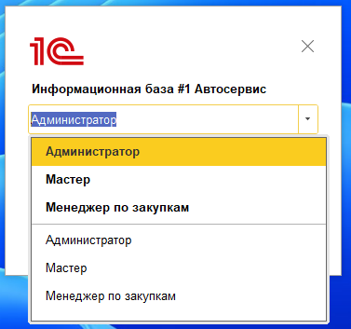
Рисунок 4 – Выбор роли пользователя

Главный раздел
Главный раздел является начальной страницей конфигурации 1С для автосервиса (рис.5). После входа в систему пользователь видит основные разделы слева: «Главное», «Учет материалов», «Оказание услуг» и «Администрирование».
В центральной части главного раздела расположены основные команды для быстрого доступа к документам и справочникам. Пользователь может открыть документ «Приходная накладная» для оформления поступления материалов или документ «Оказание услуг» для регистрации выполненной работы. Также из этого раздела доступны справочники «Номенклатура», «Клиенты», «Договоры», «Сотрудники» и «Склады». Таким образом, главный раздел используется как стартовая страница, с которой пользователь может быстро перейти к основным операциям автосервиса.
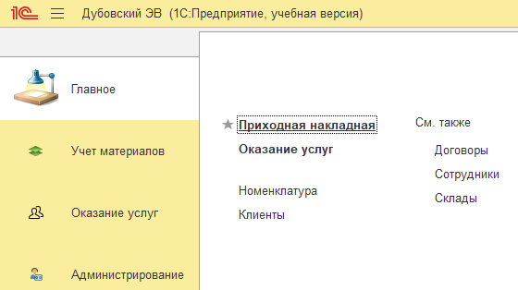
Рисунок 5 – Главный раздел

Приходная накладная
Раздел «Приходная накладная» (рис.6) используется для оформления поступления материалов на склад автосервиса. Пользователь открывает список документов «Приходная накладная», где отображаются ранее созданные документы с датой и номером. Для создания нового поступления необходимо нажать кнопку «Создать». После этого открывается форма документа, в которой пользователь заполняет дату, склад и табличную часть с поступившими материалами. В табличной части указываются номенклатура, количество, цена и сумма. После заполнения документ проводится. При проведении система фиксирует поступление материалов и увеличивает остатки на выбранном складе. При необходимости пользователь может открыть уже созданный документ из списка или вывести его печатную форму с помощью кнопки «Печать».
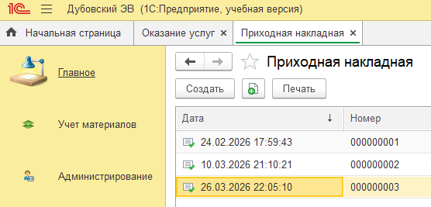
Рисунок 6 – Раздел «Приходная накладная»

Оказание услуг
Раздел «Оказание услуг» (рис.7) используется для учета выполненных работ в автосервисе. В списке документов отображаются все ранее созданные документы с указанием даты, номера, клиента, мастера и итоговой суммы. Для оформления новой услуги пользователь открывает раздел «Оказание услуг» и создает новый документ. В документе необходимо выбрать клиента, договор, мастера и склад, а затем заполнить табличную часть: указать услугу или материал, количество, цену и сумму. После заполнения документ проводится, и система записывает данные в регистры учета.
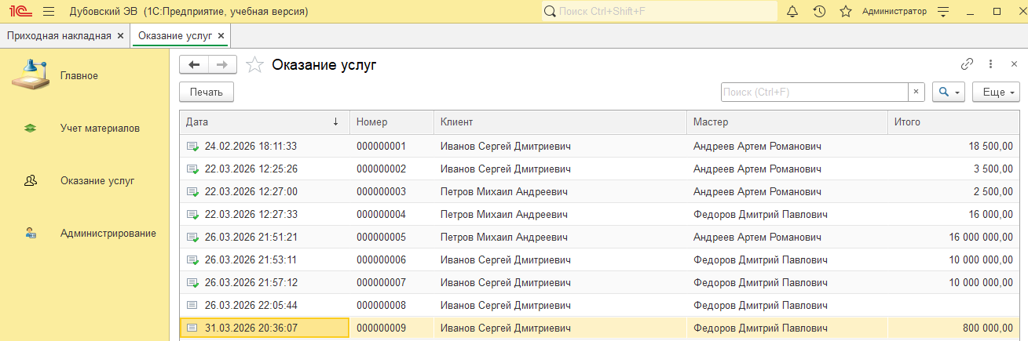
Рисунок 7 – Раздел «Оказание услуг»

Номенклатура
Справочник «Номенклатура» (рис.8) используется для хранения перечня услуг и материалов автосервиса. Пользователь открывает справочник из главного раздела или раздела «Оказание услуг». В левой части формы отображается структура групп, например общая папка «Номенклатура» и группа «Услуги», а в правой части — элементы справочника с кодом, наименованием и видом номенклатуры. Для добавления новой позиции пользователь нажимает кнопку «Создать», указывает наименование и выбирает вид: услуга или материал. При необходимости можно создать отдельную группу с помощью кнопки «Создать группу». Данные из справочника «Номенклатура» затем используются в документах «Приходная накладная» и «Оказание услуг», а также в отчетах по материалам, ценам и продажам.
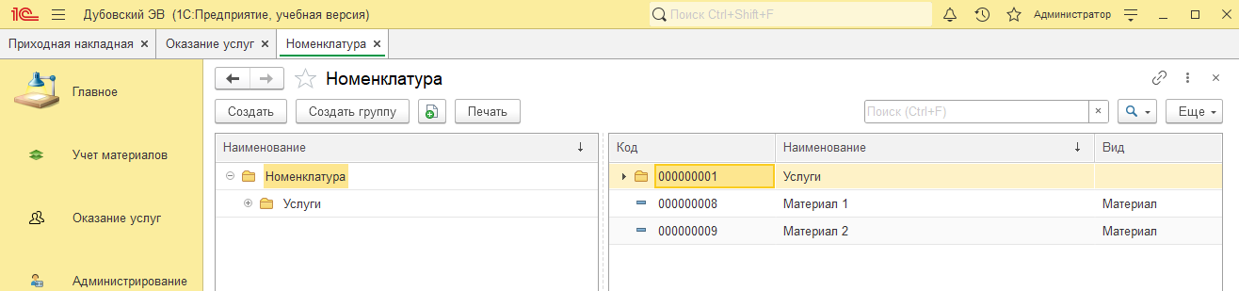
Рисунок 8 – Справочник «Номенклатура»

Клиенты
Справочник «Клиенты» (рис.9) предназначен для хранения информации о клиентах автосервиса. Пользователь открывает справочник из главного раздела или из раздела «Оказание услуг». В форме отображается список клиентов с наименованием и кодом. Для добавления нового клиента необходимо нажать кнопку «Создать» и заполнить карточку клиента. Данные из справочника используются при оформлении документа «Оказание услуг», где пользователь выбирает клиента, которому была оказана услуга. Это позволяет вести учет выполненных работ по каждому клиенту и в дальнейшем формировать управленческие отчеты, например отчет «Продажи по клиентам».
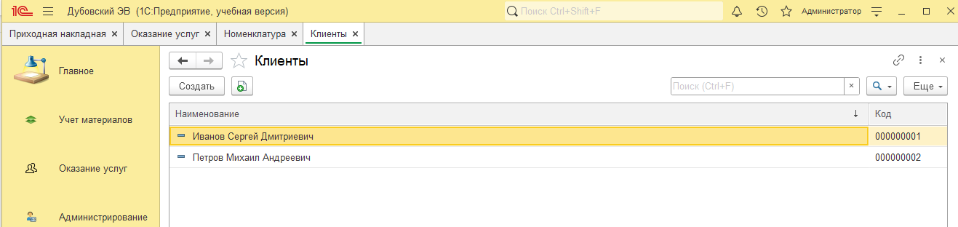
Рисунок 9 – Справочник «Клиенты»

Договоры
Справочник «Договоры» (рис.10) используется для хранения договоров и оснований, по которым автосервис оказывает услуги клиентам. Пользователь открывает справочник из главного раздела или раздела «Оказание услуг». В списке отображаются созданные договоры, где в одной строке указаны код и наименование договора, например «Замена масла двигателя» или «Замена масла АКПП». Для добавления нового договора необходимо нажать кнопку «Создать» и заполнить карточку договора. В дальнейшем договор выбирается в документе «Оказание услуг», чтобы связать выполненную работу с конкретным клиентом и основанием оказания услуги. Это позволяет упорядочить учет услуг и использовать данные договоров при оформлении документов и анализе выполненных работ.
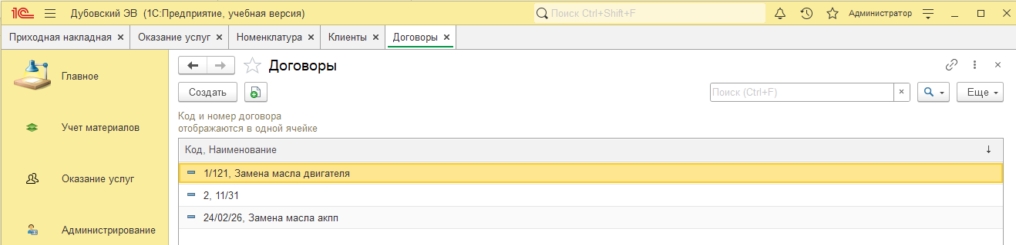
Рисунок 10 – Справочник «Договоры»

Сотрудники
Справочник «Сотрудники» (рис.11) предназначен для хранения списка работников автосервиса, которые участвуют в выполнении услуг. Пользователь открывает справочник из главного раздела или раздела «Оказание услуг». В форме отображаются сотрудники с указанием ФИО и кода. Для добавления нового сотрудника необходимо нажать кнопку «Создать» и заполнить карточку сотрудника. Данные из справочника используются при оформлении документа «Оказание услуг», где пользователь выбирает мастера, выполнившего работу. Это позволяет учитывать услуги по конкретным сотрудникам и формировать отчет «Продажи по мастерам», который помогает руководителю анализировать работу мастеров автосервиса.
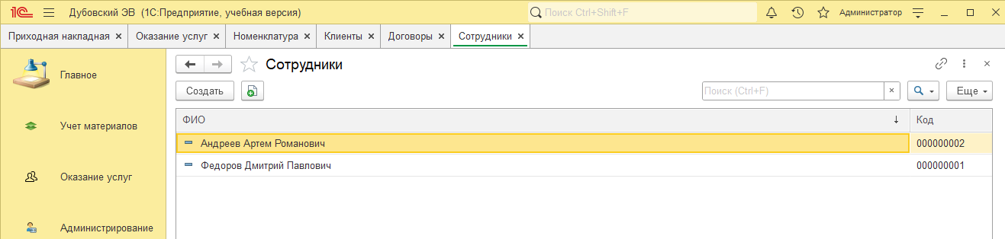
Рисунок 11 – Справочник «Сотрудники»

Склады
Справочник «Склады» (рис.12) используется для хранения мест учета материалов автосервиса. Пользователь открывает справочник из главного раздела, раздела «Учет материалов» или раздела «Оказание услуг». В списке отображаются созданные склады с наименованием и кодом, например склад «Основной». Для добавления нового склада необходимо нажать кнопку «Создать» и заполнить карточку склада. Данные из справочника используются в документах «Приходная накладная» и «Оказание услуг»: при поступлении материалов склад указывается как место оприходования, а при оказании услуг - как место списания использованных материалов. Это позволяет системе правильно учитывать остатки материалов и формировать отчет «Материалы на складах».

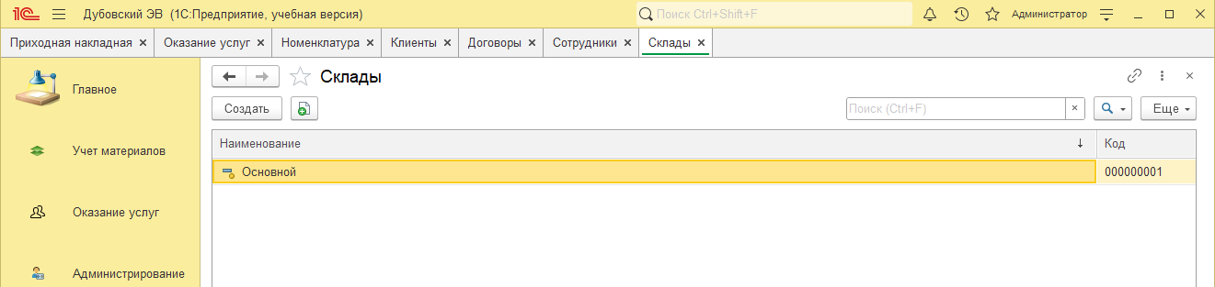

Рисунок 12 – Справочник «Склады»

Раздел Учет материалов
Раздел «Учет материалов» (рис.13) предназначен для работы с материалами автосервиса и контроля их наличия на складе. В этом разделе пользователь может открыть документ «Приходная накладная» для оформления поступления материалов, перейти к справочнику «Номенклатура» для просмотра или добавления материалов, а также открыть справочник «Склады» для выбора места хранения. В правой части раздела расположены отчеты «Материалы на складах» и «Цены закупки», которые используются для анализа складских остатков и стоимости поступивших материалов. Таким образом, раздел помогает пользователю вести учет материалов, контролировать их количество и получать данные для закупок.
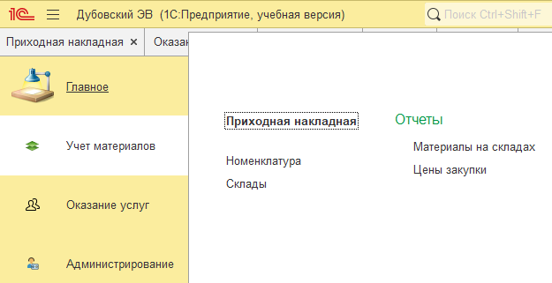
Рисунок 13 – Раздел «Учет материалов»

Материалы на складах
Отчет «Материалы на складах» (рис.14) используется для контроля текущих остатков материалов в автосервисе. Пользователь открывает отчет из раздела «Учет материалов» и нажимает кнопку «Сформировать». После этого система получает данные из регистра накопления «Остатки материалов» и выводит информацию о наличии материалов на складах. При необходимости пользователь может изменить настройки отчета, выбрать вариант формирования или использовать дополнительные команды через кнопку «Еще». Этот отчет помогает быстро проверить, какие материалы есть на складе, и принять решение о необходимости закупки недостающих позиций.
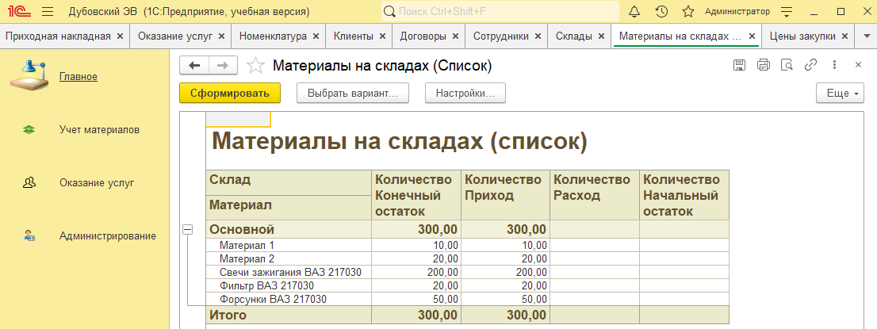
Рисунок 14 – Отчет «Материалы на складах»

Цены закупки
Отчет «Цены закупки» (рис.14) используется для просмотра и анализа стоимости материалов, поступающих в автосервис. Пользователь открывает отчет из раздела «Учет материалов» и нажимает кнопку «Сформировать». После формирования система выводит данные о закупочных ценах материалов на основании документов поступления и сведений, сохраненных в конфигурации. При необходимости пользователь может изменить вариант отчета, настроить параметры вывода или воспользоваться дополнительными командами через кнопку «Еще». Этот отчет помогает контролировать стоимость закупаемых материалов и использовать полученную информацию при анализе расходов автосервиса.
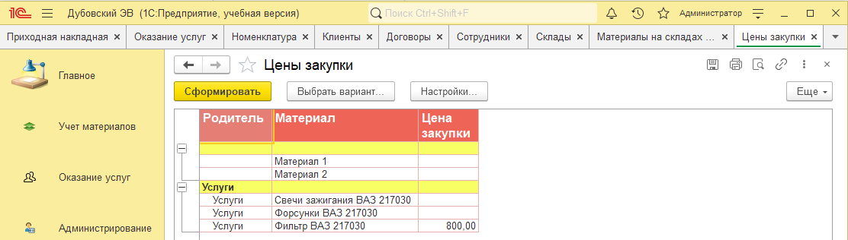
Рисунок 15 – Отчет «Цены закупки»

Раздел Оказание услуг
Раздел «Оказание услуг» (рис.16) предназначен для оформления выполненных работ автосервиса и анализа оказанных услуг. В этом разделе пользователь может открыть документ «Оказание услуг», где фиксируются клиент, договор, мастер, склад, используемые материалы, количество, цена и итоговая сумма. Также здесь доступны справочники «Номенклатура» и «Клиенты», регистр сведений «Цены номенклатуры», журнал проверки запасов и нормы запаса товаров. В колонке «См. также» находятся связанные справочники и документы: «Договоры», «Склады», «Сотрудники» и «Приходная накладная». Справа расположены отчеты «Материалы на складах», «Прайс-лист», «Продажи по клиентам», «Продажи по мастерам» и «Рейтинг услуг», которые используются для анализа работы автосервиса. В блоке «Сервис» доступна обработка «Проверка запасов», с помощью которой пользователь может контролировать наличие материалов на складе.

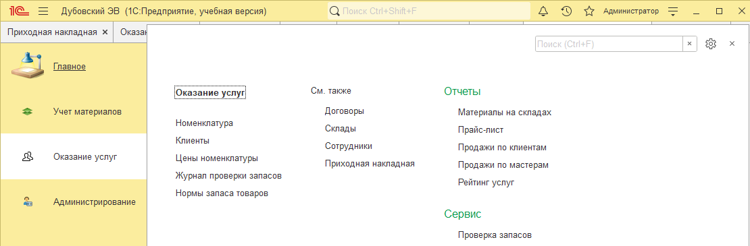
Рисунок 16 – Раздел «Оказание услуг»

Цены номенклатуры
Регистр сведений «Цены номенклатуры» (рис.17) используется для хранения цен на услуги и материалы автосервиса. Пользователь открывает список цен из раздела «Оказание услуг» и видит записи с указанием периода действия, номенклатуры и цены. Для добавления новой цены необходимо нажать кнопку «Создать», выбрать нужную позицию номенклатуры и указать цену. В дальнейшем эти данные используются при заполнении документа «Оказание услуг»: система может подставлять актуальную цену выбранной услуги или материала. Благодаря этому пользователь быстрее оформляет документы, а стоимость услуг и материалов хранится централизованно и может использоваться в отчетах, например в прайс-листе.
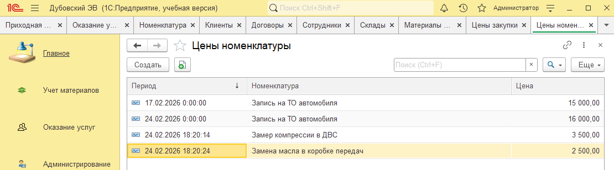
Рисунок 17 – Регистр сведений «Цены номенклатуры»

Журнал проверки запасов
Журнал проверки запасов (рис.18) используется для просмотра результатов контроля остатков материалов в автосервисе. В списке отображаются записи проверки с указанием периода, идентификатора проверки, номенклатуры, текущего остатка и установленной нормы. Эти данные формируются после запуска обработки «Проверка запасов» или регламентного задания, которое периодически проверяет наличие материалов на складе. Пользователь может открыть журнал из раздела «Оказание услуг», просмотреть результаты проверки и определить, по каким материалам требуется пополнение запасов. Журнал помогает контролировать складские остатки и своевременно принимать решение о закупке недостающих материалов.
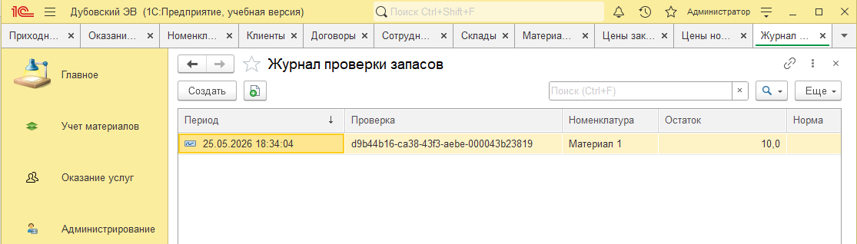
Рисунок 18 – Журнал проверки запасов

Нормы запаса товаров
Регистр сведений «Нормы запаса товаров» (рис.19) используется для хранения минимального количества материалов, которое должно оставаться на складе автосервиса. Пользователь открывает список норм из раздела «Оказание услуг» и видит позиции номенклатуры с установленной нормой запаса. Для добавления новой нормы необходимо нажать кнопку «Создать», выбрать материал из справочника «Номенклатура» и указать минимальное допустимое количество. Эти данные используются при проверке запасов: система сравнивает фактический остаток материала с установленной нормой и при недостатке фиксирует результат в журнале проверки запасов. Благодаря этому пользователь может заранее контролировать нехватку материалов и планировать закупки.
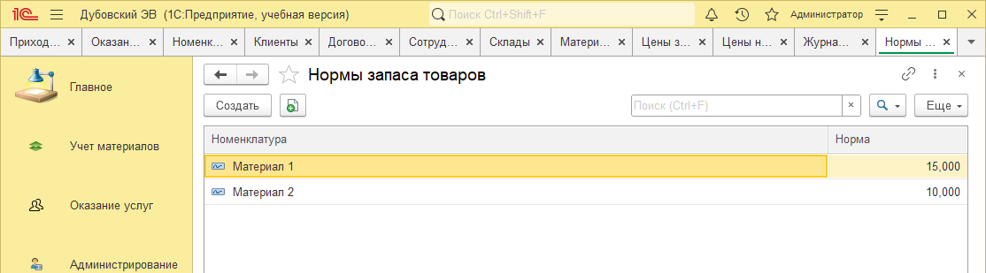
Рисунок 19 – Регистр сведений «Нормы запаса товаров»

Материалы на складах
Отчет «Материалы на складах» (рис.20) показывает движение и текущие остатки материалов по складам автосервиса. Для формирования отчета пользователь открывает его из раздела «Учет материалов» или «Оказание услуг» и нажимает кнопку «Сформировать». В отчете отображаются склад, наименование материала, начальный остаток, приход, расход и конечный остаток. Эти данные формируются на основании регистра накопления «Остатки материалов», который изменяется при проведении документов «Приходная накладная» и «Оказание услуг». Отчет позволяет пользователю быстро увидеть, какие материалы есть на складе, сколько материалов поступило, сколько было израсходовано и какой остаток доступен на текущий момент.
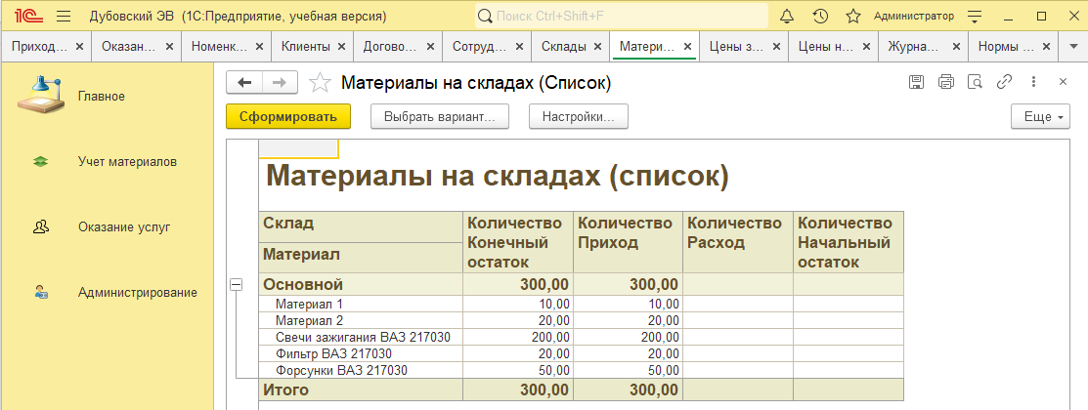
Рисунок 20 – Отчет «Материалы на складах»

Прайс-лист
Отчет «Прайс-лист» (рис.21) используется для просмотра действующих цен на услуги автосервиса. Пользователь открывает отчет из раздела «Оказание услуг» и нажимает кнопку «Сформировать». В отчете отображаются позиции номенклатуры с видом «Услуга» и установленными ценами, например замена масла, замер компрессии или запись на техническое обслуживание. Данные для отчета берутся из регистра сведений «Цены номенклатуры», где заранее указываются цены на услуги и материалы. Прайс-лист помогает пользователю быстро посмотреть актуальную стоимость работ и использовать эти данные при оформлении документа «Оказание услуг».
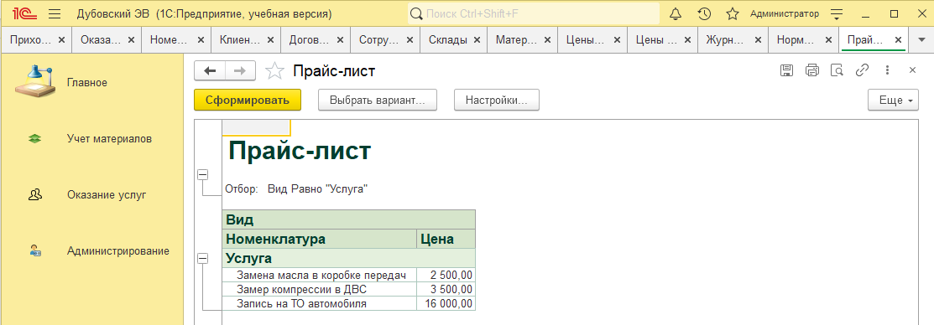
Рисунок 21 – Отчет «Прайс-лист»

Продажи по клиентам
Отчет «Продажи по клиентам» (рис.22) используется для анализа оказанных услуг в разрезе клиентов. Пользователь открывает отчет из раздела «Оказание услуг», при необходимости указывает начало и конец периода, а также может выбрать конкретного клиента для отбора данных. После нажатия кнопки «Сформировать» система получает сведения из документов «Оказание услуг» и регистра накопления «Продажи», группирует данные по клиентам, номенклатуре, мастерам и договорам. В результате пользователь видит количество оказанных услуг и общую сумму оборота по каждому клиенту. Этот отчет помогает руководителю понять, какие клиенты чаще обращаются в автосервис и какую выручку они приносят.
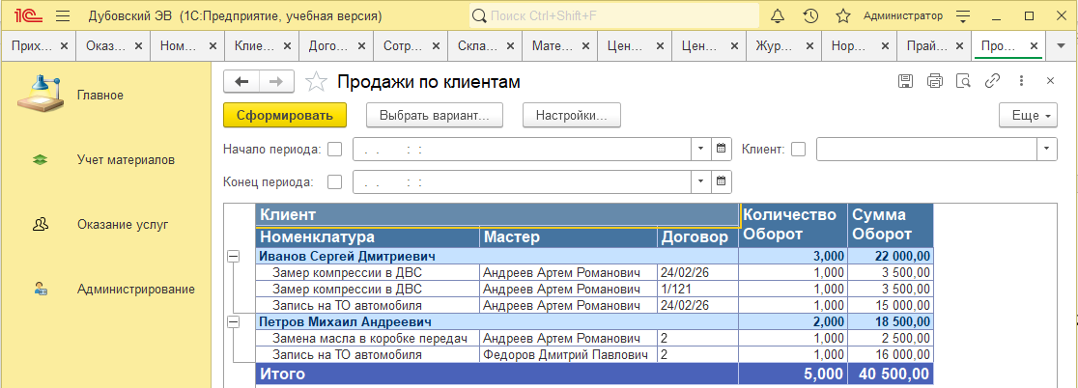
Рисунок 22 – Отчет «Продажи по клиентам»

Продажи по мастерам
Отчет «Продажи по мастерам» (рис.23) используется для анализа работы сотрудников автосервиса и оценки суммы оказанных ими услуг. Пользователь открывает отчет из раздела «Оказание услуг» и нажимает кнопку «Сформировать». Система получает данные из документов «Оказание услуг» и регистра накопления «Продажи», после чего группирует информацию по мастерам, периодам и клиентам. В отчете отображается сумма продаж по каждому мастеру, а также процент от общей суммы. Эти данные помогают руководителю определить, какой мастер выполнил больше работ, сравнить вклад сотрудников в общую выручку и оценить эффективность работы персонала.
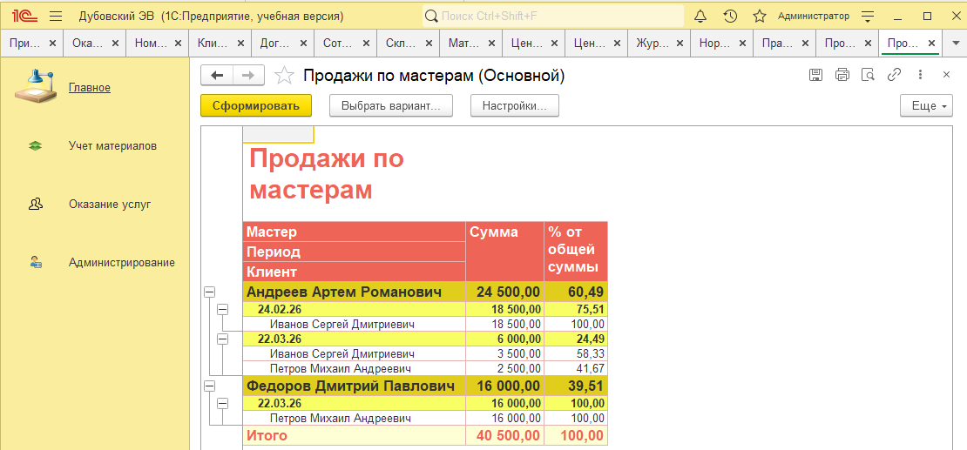
Рисунок 23 – Отчет «Продажи по мастерам»

Рейтинг услуг
Отчет «Рейтинг услуг» (рис.24) используется для анализа популярности и доходности услуг автосервиса. Пользователь открывает отчет из раздела «Оказание услуг» и нажимает кнопку «Сформировать». Система получает данные из документов «Оказание услуг» и регистра накопления «Продажи», после чего группирует информацию по видам услуг. В отчете отображается порядковый номер, наименование услуги, количество выполнений и общая сумма продаж. Эти данные помогают руководителю определить, какие услуги пользуются наибольшим спросом и приносят большую выручку, например запись на ТО автомобиля, замер компрессии или замена масла.
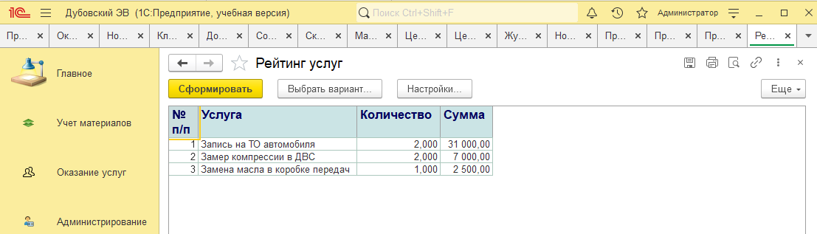
Рисунок 24 – Отчет «Рейтинг услуг»

Проверка запасов
Обработка «Проверка запасов» (рис.25) используется для контроля минимальных остатков материалов на складе автосервиса. Пользователь открывает обработку из раздела «Оказание услуг» и нажимает кнопку «Проверить запасы». После запуска система сравнивает фактические остатки материалов с установленными нормами запаса. Если по какому-либо материалу остаток ниже нормы, программа выводит сообщение с указанием наименования материала, текущего остатка, нормы и количества, которого не хватает. В данном примере система сообщает, что проверка выполнена и найден один товар ниже нормы: «Материал 1», остаток 10, норма 15, не хватает 5. Эта обработка помогает своевременно выявлять нехватку материалов и принимать решение о необходимости закупки или пополнения склада.
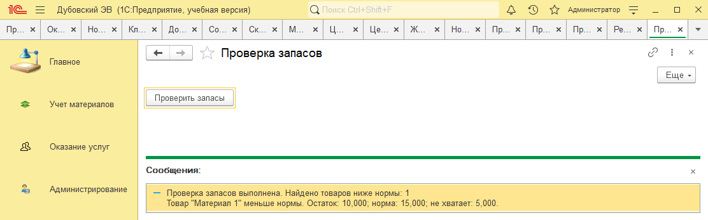
Рисунок 25 – Обработка «Проверка запасов»

Раздел Администрирование
Раздел «Администрирование» (рис.26) предназначен для доступа к основным объектам конфигурации и служебным данным системы. В этом разделе пользователь может открыть документы «Оказание услуг» и «Приходная накладная», справочники «Договоры», «Клиенты», «Номенклатура», «Склады» и «Сотрудники», а также регистры «Цены номенклатуры», «Остатки материалов» и «Продажи». Отдельно в блоке «Сервис» доступна информация об организации. Раздел используется в основном администратором или ответственным пользователем для проверки данных, настройки справочников, просмотра регистров и контроля правильности работы конфигурации.
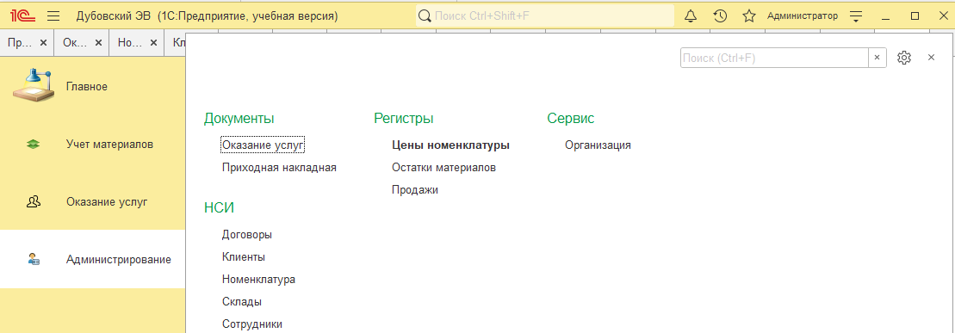
Рисунок 26 – Раздел «Администрирование»

Остатки материалов
Регистр накопления «Остатки материалов» (рис.27) используется для просмотра движений материалов на складе автосервиса. В списке отображаются записи, которые были сформированы при проведении документов, с указанием периода, регистратора, номера строки, склада, материала и количества. При проведении документа «Приходная накладная» в регистр записывается приход материалов, а при проведении документа «Оказание услуг» — расход материалов, использованных при выполнении работ. Пользователь может открыть этот регистр из раздела «Администрирование» для проверки правильности учета и контроля складских данных. Информация из регистра используется при формировании отчета «Материалы на складах» и при выполнении обработки «Проверка запасов».
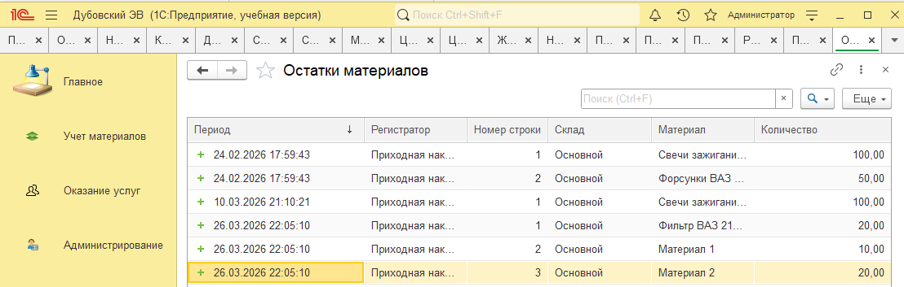
Рисунок 27 – Регистр накопления «Остатки материалов»

Продажи материалов
Регистр накопления «Продажи» (рис.28) используется для просмотра данных о выполненных услугах и суммах продаж автосервиса. В списке отображаются движения, которые формируются при проведении документов «Оказание услуг»: период, регистратор, номер строки, номенклатура, клиент, договор, мастер, количество и сумма. Каждая строка регистра соответствует отдельной позиции из табличной части документа. Эти данные используются для формирования управленческих отчетов «Продажи по клиентам», «Продажи по мастерам» и «Рейтинг услуг». Пользователь может открыть регистр из раздела «Администрирование», чтобы проверить, какие записи были сформированы документами и правильно ли отражены продажи в системе.
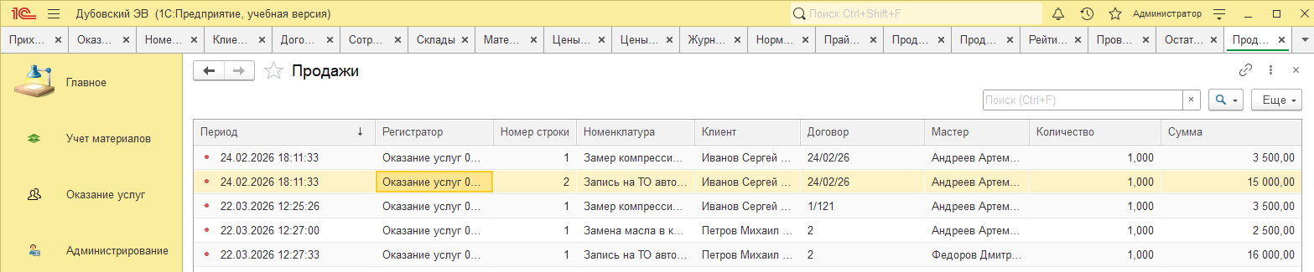
Рисунок 28 – Регистр накопления «Продажи»

Организация
Форма «Организация» (рис.29) используется для хранения наименования автосервиса, от имени которого ведется учет в конфигурации. Пользователь открывает эту форму из раздела «Администрирование» в блоке «Сервис». В поле «Организация» указывается название предприятия, например «ООО Авто Хэлп». После ввода или изменения наименования необходимо нажать кнопку «Записать» или «Записать и закрыть», чтобы сохранить данные. Эта информация используется как основная настройка системы и может применяться при оформлении документов, печатных форм и отчетов.
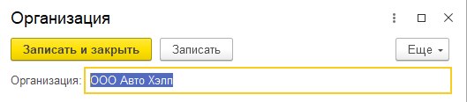
Рисунок 29 – Форма «Организация»

Вывод
В ходе выполнения индивидуального задания была разработана конфигурация на платформе 1С: Предприятие для автоматизации работы автосервиса. В системе реализован учет клиентов, договоров, сотрудников, складов, номенклатуры услуг и материалов. Для отражения операций созданы документы «Приходная накладная» и «Оказание услуг». В конфигурации автоматизированы основные процессы: учет поступления материалов, списание материалов при оказании услуг, расчет итоговой суммы документа, хранение цен номенклатуры, контроль минимальных запасов и формирование управленческих отчетов. В работе использованы основные механизмы платформы 1С: справочники, документы, регистры сведений, регистры накопления, перечисления, отчеты, обработки, общие модули, роли пользователей и командный интерфейс. Разработанная конфигурация полезна для автосервиса, так как позволяет централизованно хранить данные, уменьшить количество ручных расчетов, контролировать материалы на складе и получать аналитическую информацию для руководителя. Таким образом, поставленные задачи были выполнены, а разработанная конфигурация позволяет автоматизировать учет оказанных услуг и материалов в автосервисе.
Ссылка на репозиторий GitHub. Все задания в том числе и индивидуальное задание расположены в ветках репозитория. (https://github.com/Eldar61/1s_Dubovskii_E).

